新聞稿

開平衛星課程 W Hotel主廚讓學生大開「味」界

開平餐飲學校國際化衛星課程再增新「星」，即將在台灣開幕的國際集團潮牌旅館W Hotel主廚陸續到開平為學生開課，行政主廚鄺啟明18日親自示範「脆香魟魚」等三道新加坡料理，光是香料佐醬就使用多達30種，讓學生大開「味」界。

W Hotel屬喜達屋旅館集團，目前全世界37家W飯店，為了台灣市場，破例的將在飯店內開一家中餐廳「紫豔」，請來粵菜料理大師鄺啟明任行政主廚。鄺師傅曾任泰國東方文華酒店主廚，吸取泰式料理精華，他在開平廚藝教室，將泰國香料融入新加坡家常傳統料理做出的「新加坡辣椒螃蟹」和「肉碎湯板麵」，展現在傳統中創新美味的獨到工夫。

鄺啟明一一讓學生辨識香料，品嘗醬料，試吃料理。「台灣的食材和資源很豐富，你們很幸福，」他向學生說，但料理並不一定要用珍貴食材，「用心做菜最幸福！」要學生們多研究不同季節不同食材，要用當地食材融入各國料理，「肉碎湯板麵」原來是馬來西亞農村板麵，就是用心改良烹調，上了國際飯店菜單。他並舉例說，「有一天你在杜拜大飯店，要做菜時發現沒有你常用的辣椒膏怎麼辦？如果你對各種基本食材都很了解，就能在當地找食材自己調出來」。

台北W Hotel行政副主廚潘錦華，也在現場協助並提醒學生注意細節和步驟，坐滿示範教室近百個座位的學生說：這堂課豐收又精采。

這是開平衛星課程W Hotel系列講座的第二場。預定明年二月開幕的台北W Hotel主廚群，在籌備期間利用開平餐飲學校的「亞洲菜系推廣中心」以及「主廚之家」實習餐廰，進行料理研發和試作。開平的學生除了可以享有國際主廚的專題講座課程外，還有機會跟著參與見習。

餐飲「衛星課程」是開平課程特色之一，主要是以講座方式安排餐飲相關業界為年輕學子開課，提供開平學生加深、加廣學習，以及更多的探索機會，近來已開設的其他衛星課程包括：法國「創新前衛的分子料理」一書作者安娜‧卡卓﹝Anne Cazor﹞示範最新分子料理、將肯德基等品牌引進中國市場的王大東主講國際餐飲連鎖經驗，以及蘇杭名菜名廚示範、南洋料理講座、葡萄酒品味課程等。

圖說：(尺寸較大照片檔案另見附件)

1. 台北W Hotel行政主廚鄺啟明為開平學生示範新加坡辣椒螃蟹等三大料理。
2. 台北W Hotel行政主廚鄺啟明準備香料佐醬就多達30種，讓學生大開「味界。
3台北W Hotel行政主廚鄺啟明向學生示範調配螃蟹醬時的火候和程序。
4. 台北W Hotel行政主廚鄺啟明將泰國香料融入粵式調味，精心調製螃蟹醬，吸引開平學生踴躍嘗味。
5. 台北W Hotel行政主廚鄺啟明為開平學生示範新加坡辣椒螃蟹料理。
1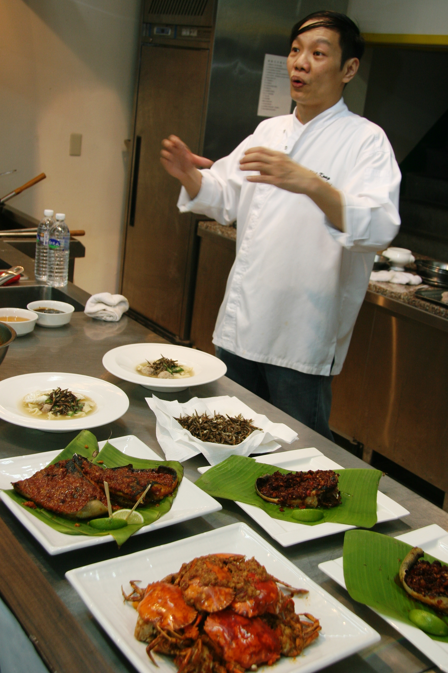
2.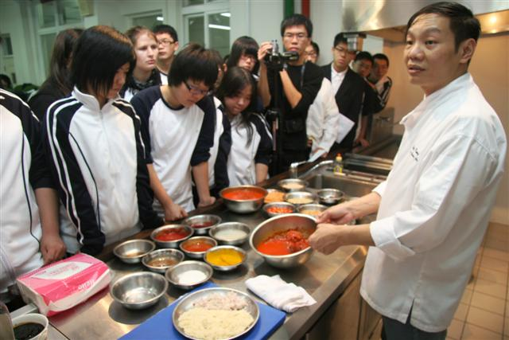
3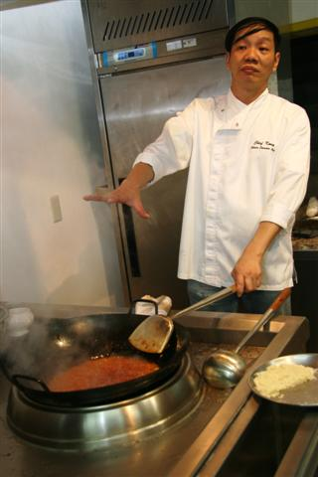
4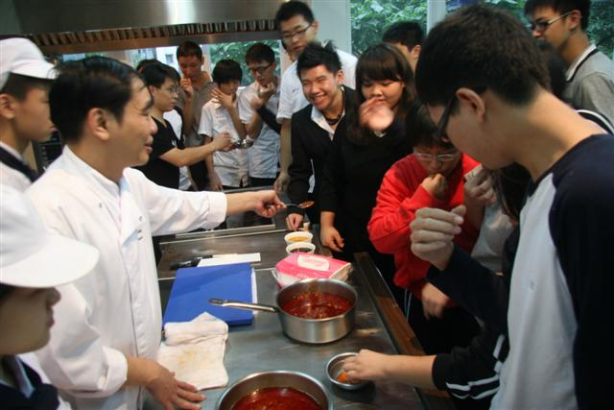
5